

**NEUVAINE MENNAISIENNE FEVRIER 2024**

1. **NOUVELLES DE LA POSTULATION**

L’activité de la Postulation se déroule en trois secteurs :

* ETUDE de la GUERISON d’ENZO CAROLLO : quatre médecins spécialistes (3 en Italie et 1 en Argentine) sont au travail pour approfondir le cas de la guérison d’Enzo. Le travail est long (le Summarium préparé par les Frères Delfín et Gil est composé de 835 pages) et complexe. Les docteurs sont en étroite collaboration avec le postulateur.
* ETUDE DE LA BIOGRAPHIE DE FRERES QUI ONT LAISSÉ DES TRACES DE SAINTETÉ PRESUMÉE : pour le moment on a écrit la vie du F. Zoël Hamon (premiers Frères de France), du F. François Cardinal (missionnaire canadien au Rwanda) et on est en train d’approfondir la vie des Frères catéchistes aux Antilles (F. Arthur, F. Hyacinthe). Ces biographies ont été présentées pour une première consultation de façon informelle à quelques officiers du Dicastère des Causes des Saints : ils nous ont encouragé à poursuivre le travail.
* ORGANISATION DE LA COLLABORATION ENTRE LA POSTULATION ET LES ANIMATEURS PROVINCIAUX MENNAISIENS. On est en train de mettre en place une animation mennaisienne locale pour : recueillir les intentions locales, pour enregistrer les faveurs reçues, pour animer la dévotion au Père (prière, connaissance, pèlerinage), distribuer le matériel d’animation…

1. **INTENTIONS DE PRIÈRES**

* Pour le **Chapitre Général** des Frères de l’Instructioin Chrétienne : 25 mars – 25 avril 2024.
* HAITI : ***Nick Danus Titus***, élève de septième (11 ans) à St- Louis de Gonzague, cancer du sang ; ***Naya*** ***Benoit***, 12 ans, en comas depuis 2020, cancer au cerveau ; ***Lesage Dessalines***, 14 ans en coma depuis l’age de 2 ans.
* ARGENTINE : ***Daniela Vescovi***, cancer au pancréas ; ***Zamira Iborra***, syndrome urémique.
* SENEGAL : ***Mathilde Kayoungua***, cancer et insuffisance rénale.
* ITALIE : ***Massimo***, ictus ; ***Giuseppe*** : leucémie.
* FRANCE : les intentions sont déposées sur le tombeau du Père de la Mennais.
* ASIE : ***Corazon Mondragon***, ***Yukari Holme***, ***Lise Beaudouin***, ***Robert Scripko***, ***Katarina Eda Botha.***

1. **FAVEURS REÇUES PAR L’INTERCESSION DU PÈRE**

**GUERISON DE LA MENINGITE DE LA PETITE THERESE ROYER, MUZILLAC, Novembre 1915**

Le dimanche 3 novembre 1913, dans la soirée, la petite Thérèse Royer, du Doyenné, en Péaule, fut prise de maladie. Elle avait 7 ans. Les parents crurent à une indigestion et n’en furent pas du tout inquiétés. Le lendemain et le surlendemain, pas de changement dans l’état de la malade. Le mercredi matin, les parents la conduisirent au bourg consulter le Docteur Besse. Le Docteur pronostiqua une méningite et prescrivit quelques remèdes. Le soir de ce même jour, le confesseur de l’enfant fut appelé. Le lendemain, jeudi, les parents effrayés firent venir le Docteur Orhan, de Muzillac. Celui-ci confirma le diagnostic et ne changea rien à la médication prescrite. Mais il trouva le cas si grave qu’il crut devoir préparer les parents à une issue qu’il jugeait devoir être fatale. Il fit de même avertir de la gravité du cas le confesseur de l’enfant. La petite malade reçut l’onction des malades.

Le vendredi survint une crise terrible et on crut que Thérèse allait expirer. Le samedi matin le Docteur Orhan la vit de nouveau et ne trouva aucune amélioration. Le dimanche matin crise encore plus terrible que toutes les autres, durant quatre heures consécutives. La pauvre enfant poussait des cris épouvantables. Il fallait la tenir de force dans son lit. Le dimanche soir, comme elle vivait encore, M. l’abbé Rocher, son confesseur, retourna la voir après les Vêpres. Il était accompagné par M. Coto, Frère de l’Institut des Frères de Ploërmel. Ce dernier remit à l’enfant une image du Père de la Mennais avec une relique de lui. Le tout fut placé sous 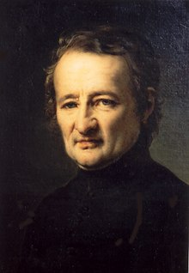l’oreiller de la petite malade et les parents, de leur côté, promirent un voyage au tombeau du Père s’il guérissait leur fille.

Un quart d’heure ne s’était pas écoulée, que toute crise, toute surexcitation, tout cris avaient cessés et la petite Thérèse, à qui on ne pouvait rien faire prendre, demandait du chocolat. Depuis ce moment, aucun des remèdes prescrits ne fut administré. Le lendemain, malgré la défense des médecins, Thérèse se levait de son lit. Le mieux s’accentua de jour en jour et, moins de huit jours après, elle quittait définitivement le lit et marchait dans la maison. Elle ne tarda pas à reprendre son train de vie ordinaire et à retourner en classe. Pendant plus d’un mois après la maladie, l’enfant ne voulait plus se séparer, même la nuit, de son image. “C’est le Père qui m’a guérie” disait-elle à tous ceux qui lui parlaient. Depuis elle n’a absolument rien ressenti ; au moral comme au physique, elle n’a gardé aucune trace de la terrible maladie.

Voilà les faits que pourraient attester, avec moi, de nombreux témoins. (J.M. Deblond, Recteur-Doyen de Péaule le 12-8-1915). Suivent les signatures du P. Joseph Rocher, Confesseur de l’enfant/ de Rose Gilbert, mère de l’enfant/ de Joseph Royer père).

TEMOIGNAGE du DOCTEUR ORHAN

*« Je soussigné G. Orhan, Docteur-Médecin à Muzillac, Morbihan, certifie avoir donné mes soins à la petite Thérèse Royer, pour méningite et certifie que cette petite a été guérie d’une façon inexplicable. Voici les faits : Le 6 novembre 1913, un collègue vit cette petite malade et fit le diagnostic de méningite. La famille éplorée me fit demander le lendemain, 7 novembre ; je ne fis que confirmer le diagnostic déjà porté et leur fis entrevoir en même temps le dénouement fatal à bref délai. Le 9 novembre je revins de nouveau, pas de changement. Deux jours après, 11 novembre, rappelé pour la troisième fois, quelle ne fut pas ma stupéfaction en voyant tous les symptômes méningitiques rétrocéder. La famille m’affirma qu’elle s’était trouvée bien mieux après la visite d’un Frère qui lui aurait remis une image du Père de la Mennais, avec des reliques. Cette petite continua dans la suite à aller de mieux en mieux, puis guérit.*

*Je qualifie cette guérison de présumée miraculeuse, tout d’abord parce qu’elle est survenue sans aucun traitement efficace ; il n’y a eu ni de ponctions lombaires, ni injections de sérum de faites ; ensuite parce que, cette guérison obtenue, à l’encontre de ce qui existe toujours dans les cas de guérisons obtenues par les moyens humains, elle n’a conservé aucune tare physique, intellectuelle ou morale. » Muzillac, 9-8-1915/ signé : Docteur Orhan*

SOURCES : RECUEIL DE FAVEURS ATTRIBUEES AU P. DE LA MENNAIS, F. Jean-Charles Bertrand, AFIC Rome

1. **LES ANIMATEURS NOUS ECRIVENT :**

CORRESPONDANCE AVEC LES ANIMATEURS MENNAISIENS :

Nous commençons à recevoir une abondante correspondance avec nos animateurs mennaisiens qui sont si précieux pour alimenter la dévotion au Père de la Mennais. Nous en publions quelques unes reçues.

* Province SAINT-JEAN- BAPTISTE : La Neuvaine et bien commencée dans la Province, en priant chaque jour, suivant le thème d’année des établissements et des communautés : *ENSEMBLE CONSTRUIRE. Un office des vêpres a été composé pour chaque jour. “Ensemble avec 1-Dieu créateur 2-la Congrégation 3- la Province 4- la Communauté 5- guidés par l’Esprit 6- les laïcs 7- les jeunes 8-l’Eglise 9- le Christ. (Fr. Michel Bouvais)*
* Du CONGO, Complexe scolaire Raymond Hamelin : “Belle ouverture de la Neuvaine. Chaque matin on fait la prière ensemble, avec l’intervention d’un Frère. Exemple : *“l’école comme temple, hôpital et atelier”. (F. Clément Abeli)*
* De Kupang, INDONESIE : Dans les Photos on peut voir des réunions et des moments de prières avec Frères, jeunes et personnes consacrées. *“started founders day with them”. (Fr. Fabien Lagur)*
* ESPAÑA *:* Prov. Nuestra Señora del Pilar : *“En las comunidades de la Provincia de N.S. del Pilar hemos iniciado la gran Novena de Noviembre y en las colegios la semana de Juan María. Agradecidos a Juan-María y las generaciones de Hermanos que nos precedieron. / En la semana de Juan María daremos inicio en nuestro Colegio de Madrid as un hogar o rincon de oración en el vestíbulo principal con las imágenes que tenemos desde hace muchos años. (Hno Raul Blanco)*
* DISTRITO DIVINA PROVIDENCIA (Argentina-Bolivia-Chile-Uruguay) Les Frères font la grande Neuvaine à Jean-Marie en septembre. Actuellement ils sont engagés à approfondir le cas de la guérison d’Enzo Carollo, en communication avec la famille du jeune Enzo et les médecins spécialistes. *(Hno Ricardo Morzan)*
* MÉXICO : un grand nombre d’initiatives mennaisiennes et de bénévolat, pendant toute l’année *(H. Guillermo)*
* UGANDA : *“I wish you all Happy Day of our Founder. May we soon obtain the miracle needed for his beatification, 26 novembre”. (Bro. Joseph Tinkasimire)*
* IMAGES-RELIQUES : Nous sommes en train de confectionner des images-reliques (avec étoffe qui a touché le tombeau du Père) en plusieurs langues. Elles sont distribuées par les Frères du Conseil Général dans leurs voyages et en particulier seront disponibles au prochain Chapitre Général. Les Provinces qui désirent recevoir des images-reliques en une langue particulière (indonésien, japonais, langues locales…) devraient envoyer le texte (Résumé de la vie et prière) à la Postulation.

1. **HISTOIRE DE LA DEVOTION MENNAISIENNE :**

**13- L’ACTUALISATION DE LA MISSION MENNAISIENNE (1970-1990 environ)**

Dans les années 70 le monde de l’éducation est traversé par de profondes transformations. L’état intervient directement sur le développement des structures scolaires et sur les orientations pédagogiques. Il assure le droit à l’instruction de tout ordre et degré, augmente les années de scolarisation, centralise les programmes et les contrôles. L’école catholique est placée en face à deux défis : la survie économique et la possibilité d’exercer sa mission spécifique, l’évangélisation par l’école. Elle n’a plus le but d’assurer l’instruction à tous, car l’état le prend charge. Par conséquent l’école catholique doit trouver les moyens de se financer, par les contributions des familles ; ou bien elle doit établir un accord avec l’état, par des contrats qui assurent les contributions nécessaires, à condition de s’intégrer dans le système scolaire national, au risque de tempérer ou de mettre en deuxième plan leur caractère chrétien.

En France l’état propose deux types de contrat : *simple* avec de modestes contributions ou d*’Association* avec des importants soutiens financiers, conditionnés par l’intégration directe dans le service d’éducation nationale. Les autorités de la Congrégation ont une réaction immédiate *“tenant à marquer fortement qu’avant toute considération d’ordre financier, ils placent le souci de la valeur chrétienne et du rayonnement éducatif et apostolique de nos établissements”*. Peu d’années après, toutefois, cette orientation s’estompe et de nombreuses écoles, surtout secondaires et techniques passent en contrat d’Association (F. Paul Cueff, Deux Congrégations mennaisiennes pp.88-89).

 Au Canada *la “Révolution tranquille*” transforme radicalement le système scolaire par l’institution des *“écoles polyvalentes”.* Les instituts scolaires sont groupés en énormes établissements de plusieurs milliers d’élèves, presque tous sous une direction laïque. Les Frères se retrouvent en minorité ; leur influence est très réduite, diluée dans un corps de centaines d’enseignants et sous une direction qui ne reconnait pas la priorité de leur charisme éducatif. La Province se réserve de garder des écoles privées, qui restent en dehors de la gestion publique. Un Frère Provincial exprimait ses perplexités à tous les niveaux face à cette situation *: “Que devient l’éducation de la foi et de la morale, dans ces milieux où règne de fait la plus stricte neutralité ? Et pourtant ces écoles sont cotées comme officiellement catholiques ! … Nous avons le droit de contester la qualité académique de l’enseignement et la valeur pédagogique, psychologique, morale et religieuse de certaines de nos polyvalentes”. (F. Roger Provost, Visiteur, Oka, Congrès AGAFIC, Octobre 1969)*

Dans les autres pays où l’Institut exerce la mission de l’évangélisation par l’instruction chrétienne la situation est semblable. Le projet de Jean-Marie de la Mennais “faire connaitre et aimer Jésus par les écoles” risque de devenir difficile et presque impraticable.

La réaction de l’Institut ne se fait pas attendre. La Congrégation mennaisienne met en œuvre deux opérations importantes : 1- le retour aux sources du charisme mennaisien et 2- le développement de la mission.

**1-LA REDECOUVERTE DES SOURCES CHARISMATIQUES DE NOS FONDATEURS**

La première voie pour ce renouveau avait été indiquée par le Concile dans le retour à l’inspiration originaire des Fondateurs dans sa pureté et sa ferveur spirituelle et apostolique. En effet pendant ces années il y a eu une floraison d’œuvres qui ont approfondi le charisme et l’histoire des origines de la Congrégation. En voilà quelques unes.

ANTHOLOGIE TIREE DE SES ŒUVRES : JEAN-MARIE DE LA MENNAIS, F. Marcel Doucet, 1980.

C’est le premier essai qui utilise les écrits du Père, comme base de connaissance de son portrait spirituel et apostolique*. “Le magistère conciliaire nous rappelait la nécessité de mettre en pleine lumière et de maintenir fidèlement l’esprit des Fondateurs et leurs intentions spécifiques. Quel esprit a animé le Père de la Mennais ? Ces biographies nous aident à mieux le connaître, de même celles de plusieurs Frères qui ont vécu sous son influence. La lecture des écrits qu’il a laissés, constitue une autre voie d’accès à la connaissance de cet esprit” (Avant-propos)*

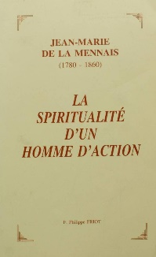 LA SPIRITUALITE D’UN HOMME D’ACTION, F. Philippe Friot, 1992. Cette œuvre constitue un essai plus systématique de la spiritualité du Père. Ainsi la présente le F. Bernard Gaudeul, supérieur général de l’époque : *“Le Chapitre général de 1988 souhaitait que soient inventoriées les richesses du patrimoine mennaisien et, en particulier, que soit étudiée et explicitée la spiritualité des Fondateurs et du Frère pour en vivre plus intensément dans la Congrégation, l’intégrer dans la formation initiale et permanente, la proposer à des jeunes en recherche vocationnelle, la partager avec des laïcs.”* Et voilà comment l’auteur explique le titre de son étude : *“Si Jean-Marie de la Mennais nous apparait d’abord comme un modèle de dévouement à l’Eglise, de fidélité au Siège de Pierre, d’engagement au service de l’éducation chrétienne, il se révèle également comme un guide sur dont toute la vie intérieure est nourrie de la contemplation du Christ souffrant et de l’abandon aimant à Dieu, qui est Amour. C’est le secret de sa fécondité spirituelle et le cœur de son message”. (Préface du F. Gaudeul et Conclusion p. 325)*

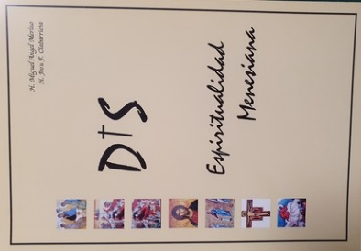SPIRITUALITE MENNAISIENNE ET SPIRITUALITE MINISTERIELLE, F. M. Merino et J. Olabarrieta. Pour le secteur hispanophone il faut signaler les études très approfondies des FF. Merino et Olabarrieta qui interprètent la filiale dévotion des Frères espagnols au Père de la Mennais. Cette Province aussi répond très sérieusement à l’appel du Chapitre. *“Sans un itinéraire spirituel, une Congrégation n’a pas une source où puiser une mystique commune pour l’intégration du charisme : elle se réduit à une structure fonctionnelle. Au contraire quand son itinéraire spirituel est tracé, ses membres peuvent rentrer en dialogue fécond avec les autres spiritualités du Peuple de Dieu.”*

LE PERE DE LA MENNAIS M’INTERPELLE du F. Bernard Gaudeul, 1991(extraits des lettres du Père au Frères groupés par arguments)

REVUES : ETUDES MENNAISIENNES, depuis 1987

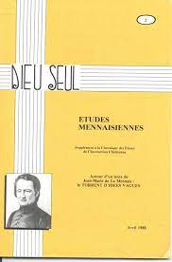En cette période a débuté une revue importante qui a étudié d’une façon critique les aspects historiques de l’Institut : le temps des origines, les premiers témoins, le temps des missions, les moments cruciaux… *“Beaucoup de personnes nous demandaient des études sérieuses sur nos Fondateurs et notre histoire. Ainsi est parue la nouvelle revue “Etudes Mennaisiennes” qui éclaire les multiples aspects de notre histoire. Ces cahiers (une cinquantaine jusqu’ici) “nous porteront de nouvelles motivations pour admirer et vénérer nos Fondateurs et prédécesseurs et aussi nous engager plus résolument sur la voie qu’ils nous ont tracé.” (Présentation du F. B. Gaudeul)*

**2-LE RENOUVEAU DE LA MISSION MENNAISIENNE**

La deuxième branche du renouveau promu par le Concile s’orientait sur le développement et l’actualisation de la mission mennaisienne : soit par une nouvelle animation à l’intérieur des centres d’éducation, soit par l’ouverture de nouvelles frontières missionnaires. [Nous approndirons cet aspect par la suite].

1. ANIMATION MENNAISIENNE DES ECOLES

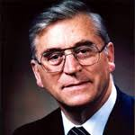 Suivons les orientations approuvées par le Chapitre Général du 1982, présentées de façon “prophétique” par le nouveau S. G. F. Bernard Gaudeul : *“Sur l’assemblée a passé le Souffle de l’Esprit. Puissent Frères et Communautés s’ouvrir à leur tour à son influence. Lui seul en effet est la source du Renouveau… Soyons spirituels, soyons des Frères, soyons des apôtres !... Alors la vie apostolique du Frère trouvera un second souffle, les vieux troncs donneront une sève nouvelle, les scléroses céderont, les timidités fondront, un souffle missionnaire emportera nos Frères aux quatre coins du monde. Alors les centres scolaires changeront de visage. Le Père de la Mennais nous redirait aujourd’hui : “Mes écoles sont instituées pour faire connaitre et aimer Jésus-Christ”. Veillons à ce que nos établissements ne se laïcisent pas, ni dans la vie quotidienne qui les anime, ni dans l’enseignement qui y est donné, ni dans l’esprit et les activités qui s’y déploient. Que tout au contraire soit ordonné à la connaissance de Jésus Christ, avec tact et discrétion, mais sans peur et renoncement, avec cette conviction que rien n’est plus important pour les jeunes de notre temps. Ils ont besoin de trouver en leur éducateurs des maitres qui les comprennent et qui les aiment, mais qui aient aussi le courage de leur proclamer la Parole de Vérité qui rend libre. Aujourd’hui il n’est pas permis à un religieux éducateur d’hésiter dans sa foi, d’être incapable d’en rendre compte. Cela exige que les Frères se forment… Nos Fondateurs nous demandaient d’avoir une prédilection pour les pauvres. L’effort missionnaire correspond à cet appel. La sollicitude envers les marginalisés intellectuels et spirituels de nos écoles, la présence de tendresse auprès des mal aimés et déshérités de nos écoles est une manière d’être proche des pauvres. Mais il n’y aurait-il pas à tenter une ouverture vers les immigrés, les analphabètes, vers les retardés scolaires, les paumés, les drogués, voire vers les handicapés physiques ou mentaux ? Soyons des amoureux des pauvres et de la pauvreté. Alors notre vie religieuse témoignera d’elle-même, elle interpellera les jeunes : les noviciats se rempliront, la courbe descendante des vocations se redressera…*

*Plus que jamais notre identité de RELIGIEUX-ÉDUCATEUR doit être nette, ou nous disparaitrons dans un monde impitoyable au sans visage. L’écoute des Fondateurs, le retour incessant à leurs intuitions originelles, l’étude des documents mennaisiens, le développement de l’esprit de l’Institut, feront de nous des fils spirituels de Jean-Marie de la Mennais pour les jeunes d’aujourd’hui. Frères, c’est un message de FOI et d’ESPERANCE que je vous lance*.” (F. B. Gaudeul)

Après les 12 ans de Généralat, le Chapitre de 1994 allait confirmer les orientations prises en 1982, en insistant sur la MISSION avec ces indications: 1-SE CONVERTIR POUR LA MISSION : s’engager dans une véritable conversion / 2- EN COMMUNAUTE POUR LA MISSION/ 3- UNE MISSION POUR LES PAUVRES / 4- UNE MISSION PARTAGEE AVEC LES LAICS : c’était un chantier qui demandait le renouveau intérieur et communautaire, le courage apostolique, le discernement des nouveaux défis sociales et culturels: l’étoile polaire pour s’orienter était toujours l’inspiration des Fondateurs dans le sillon de l’Eglise.

1. UNE NOUVELLE FLORAISON DES MISSIONS

Dès la fin des années 60 on assiste à une expansion missionnaire exceptionnelle, partagées par toutes les Province de l’Institut : le Canada en Afrique centrale, la France en Afrique occidentale, l’Espagne en Amérique du Sud, des Provinces réunies en Asie. Ces Missions porteront un nouveau souffle apostolique et une nouvelle sève mennaisienne à l’ensemble de la Congrégation

*SOURCES : Préface des OEUVRES CITEES/ CHRONIQUES 1969-80/ Deux Congrégations mennaisiennes, P. Cueff/ CHAPITRE 1982- 1988-1994)*

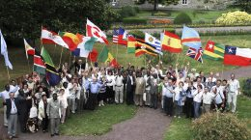

1. **TRACES DE SAINTETE DANS LES CONGREGATIONS MENNAISIENNES : FRERE ALPERT-JOSE OXIBAR (1882-1979)**

 Fr. Alpert a été un Frère très connu en son temps, non pas à cause de grands mérites, des postes occupés, de réalisations importantes, mais uniquement par sa simplicité et son originalité. Nous voulons simplement illustrer son portrait par des FIORETTI naïfs qui sont restés célèbres dans la tradition orale mennaisienne.

1. 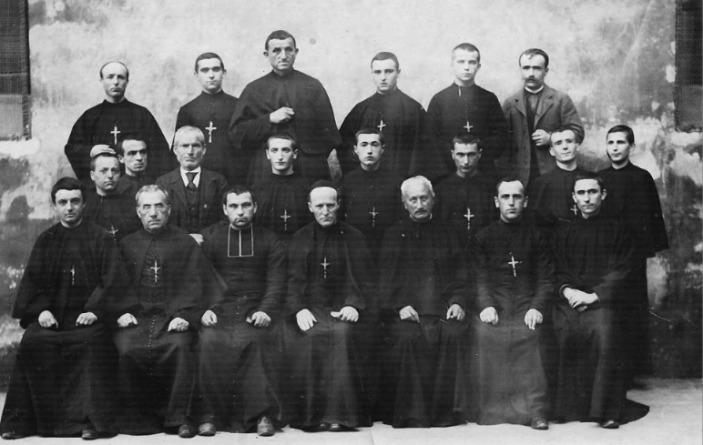Il était un *“Frère de travail”*. Il n’avait pas pu faire des études régulières : il faisait paître le troupeau de la famille et avait eu une formation rapide. Il avait enseigné un peu dans le primaire, puis toujours à la cuisine, au nettoyage des propriétés, au transport de tout : il était disposé à faire tout ce qu’on lui demandait. *“Je n’ai pas le temps de m’ennuyer, ni de jour ni de nuit. A Jersey j’étais toujours avec la brouette, à la cuisine, dans la salle des légumes, au brûleur du F. Donat, pour enlever la cendre, au poulailler pour prendre les pieds des choux-fleurs, le fumier… Ici à Josselin je fais la même chose : je suis toujours avec la brouette, avec le charbon, le bois, le cidre, les bouteilles, le balai, le râteau etc. et ça ne finit jamais. VIVA, BIBA !”* Il ne refusait jamais aucun service. Tous les travaux humbles, sales, dégoutants tombaient sur lui.
2. Mais F. Alpert était toujours content, même s’il était assez indépendant pour l’horaire. Il se prêtait à tout. Dans l’annuaire sa qualification était : *“homme-à-tout-faire”*. Il allait partout en vitesse comme quand il suivait ses chèvres sur la montagne. Il montait les escaliers trois par trois en apportant la joie partout. Souvent dans les allées qu’il nettoyait ou sur les arbres qu’il taillait, on entendait ses chansons à haute voix ou ses éclats de rire. Il terminait ses conversations, toujours prononcées à haute voix, par son cri de bataille, lié au souvenir de l’Espagne où il avait vécu longuement *: VIVA, (BIBA) VIVA ESPAÑA, BIBA !*

**Communauté à Nanclares (Espagne)**

1. A Jersey il y avait des maisons de formation importantes, où régnait un air assez sérieux et bien ordonné. F. Alpert apportait des moments de joyeuse confusion, qu’aimaient bien les novices mais que le grave F. Célestin-Auguste ne supportait pas. Quand il était découvert dans le “crime” de communication défendue, F. Alpert s’enfuyait en vitesse. Pour répandre sa joie il acceptait de chanter- et il s’y prêtait volontiers - les chansons en basque et en espagnol. Le clou de son spectacle était la récitation de la fable *“Le Loup et l’Agneau”* avec son accent du midi, les gestes, les expressions accentuées, qui terminaient par son cri de bataille : BIBA, BIBA !
2. Il tissait de bonnes relations avec tous. Pendant la guerre, Jersey était occupée par les Allemands. Avec son chariot il traversait les rues de la ville et il allait prendre les restes de nourriture des cuisines allemandes. Naturellement la “couleur” de son habillement correspondait à celle de l’environnement. Un jour il veut acheter le fil pour coudre un bouton dans sa veste. Mais il est dépourvu de monnaie. Pas de problème. Il va au jardin, prend une belle poire et l’apporte au commerçant. Celui-ci, face à sa “sainte naïveté”, lui donne ce dont il a besoin.
3. Après la première impression d’excentricité, on se rendait compte de sa bonté*. “Ce Frère a un grand cœur : il est charitable, serviable… il a beaucoup de vertus”*. Il faisait les services les plus humbles avec son caractère sympathique et sa bonne humeur. Pendant l’occupation allemande, un Frère avait perdu la tête. Il avait besoin de tout. F. Alpert le lavait deux fois par jour. A Josselin il était l’infirmier de nuit. Il soignait maternellement les Frères, même quand il était appelé de nombreuses fois. En Espagne il s’était dédié aux enfants avec une grande bonté. Il s’en souvenait comme les temps les plus beaux de sa vie, les années passées au Refuge de la Protection de l’Enfance à Bilbao. *“Cette mission lui avait donné la possibilité de montrer son affection, sa bonté, son cœur plein de tendresse. F. Alpert était attentif à chacun avec la sollicitude d’une maman. Sous un masque d’originalité, il avait une âme particulièrement pleine de miséricorde”.*
4. Il était un véritable frère pour tous. *“Je ne l’ai jamais entendu parler mal de quelqu’un”*. Il faisait les éloges enthousiastes de tous, en concluant : VIVA, BIBA ! Il cultivait une grande amitié avec tous les Frères, en particulier avec les “Frères de travail” *“F. Donat avec son travail interminable ! F. Didailler, si bon ! F. Hubert si délicat ! F. Marie-Bernard si fort et travailleur. F. Cyprius infatigable ! F. Angèle, mon grand ami ! BIBA !”* Ses rapports avec les supérieurs étaient évangéliques. “Vous êtes tous frères”. Ils se défiaient de son originalité, mais avec lui ils souriaient volontiers. Il appelait le S.G. F. Etienne *“le grand général”*, le F. Hippolyte- Victor *“le petit général”* et le F. Louis-Arsène *“le gros Général”*. Quand on l’avait mis à l’élevage des animaux, son commentaire est resté célèbre : *“Auparavant j’étais à la haute cour, maintenant je suis passé à la bassecour”.*

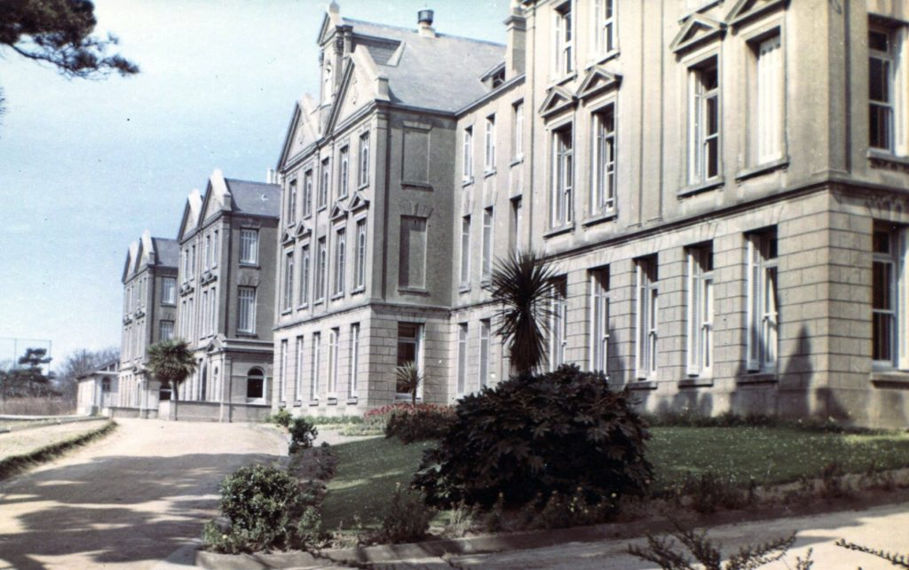

**Bon Secours à Jersey**

1. Au-delà des apparences, F. Alpert avait une spiritualité naïve et profonde en même temps. *“A Jersey il a laissé le souvenir d’une dévotion sincère et d’une vie religieuse profonde. Ce Frère du Midi, nerveux, nous édifiait à la chapelle par son grand recueillement : il passait beaucoup de temps à genoux immobile*. *Même en dehors des exercices de prière communautaires, après son travail, il se trouvait souvent à la chapelle pour réciter le chapelet ou parcourir le Chemin de Croix.”* Pour lui la prière était très simple : un temps consacré à Dieu, plein d’amour, sans peur des répétitions, sans l’effort de réflexions profondes, mais un temps d’amour avec un cœur d’enfant. En effet il avait été un peu désorienté par l’abolition dans l’après-Concile des pratiques de prière traditionnelles : *“Plus de processions de la Fête-Dieu, d’Adorations Eucharistique, de Chapelet, de Chemins de Croix… Disparaitra-t-elle la foi ? Comment faire pour remplacer tout cela ? Comment faire pour augmenter la FOI (souligné) ?”*

PETITE CONCLUSION

Deux épisodes à travers lesquels on peut voir l’humilité joyeuse et la “sainteté” naïve du F. Alpert.

* *“Le F. Célestin-Auguste, le Grand-Maitre, avait toujours peur que j’aurais pris la place à table à côté de l’agneau F. Hubert, parce qu’il était convaincu que je l’aurais gâché. C’est arrivé le contraire ! C’est l’agneau qui a vaincu, en réussissant à convertir le loup. BIBA !”*
* *“Le cher F. Donat m’a recommandé plusieurs fois : -Si quelqu’un de nous manque de sagesse, qu’il la demande à Dieu ! Moi je l’ai demandé à Dieu, mais je ne l’ai pas obtenue. Comment faire ?”* F. Alpert n’avait peut-être pas obtenue la sagesse des hommes, mais surement il avait trouvé la sagesse des petits de l’Evangile.

SOURCES : Fiche personnelle du F. Alpert Oxibar et Correspondance (Archives R) H. E. SAINZ : VIDAS MENESIANAS pp. 21-28/ F. Hubert Marie : Mes souvenirs sur le F. Alpert-José (Pedro Oxibar)